Самые легкие задания для детей в картинках
Если ваш ребенок научился узнавать буквы , то вполне можно начать с самых легких ребусов. В таких заданиях всего одна или две буквы и картинка.
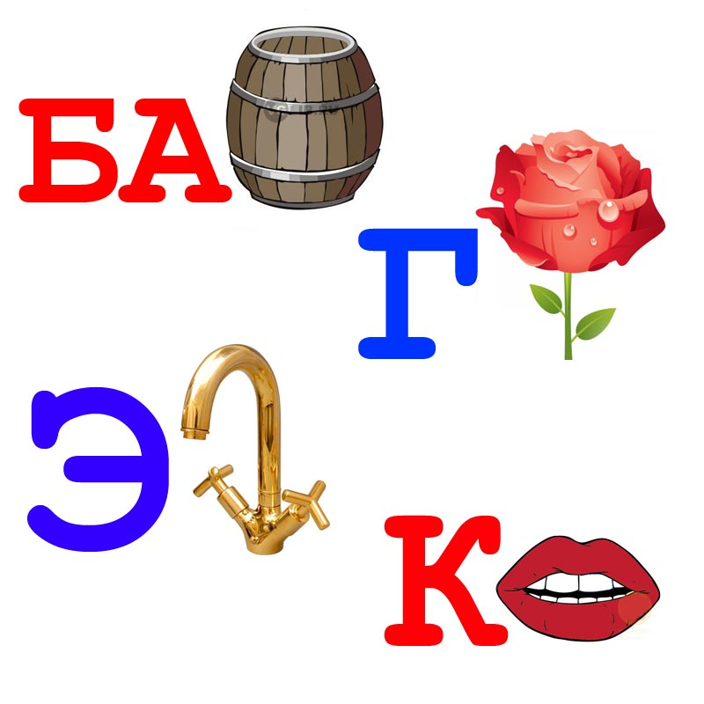
- Бабочка. Гроза. Экран. Крот.

Ребусы с буквами и цифрами
Здесь даны ребусы потруднее. Но тем не менее они очень просты в разгадывании. Обратите внимание на то, что слово “семья” можно зашифровать еще по другому - “яяяяяяя”. А в последнем примере можно убрать букву “Б”, тогда получится стол.
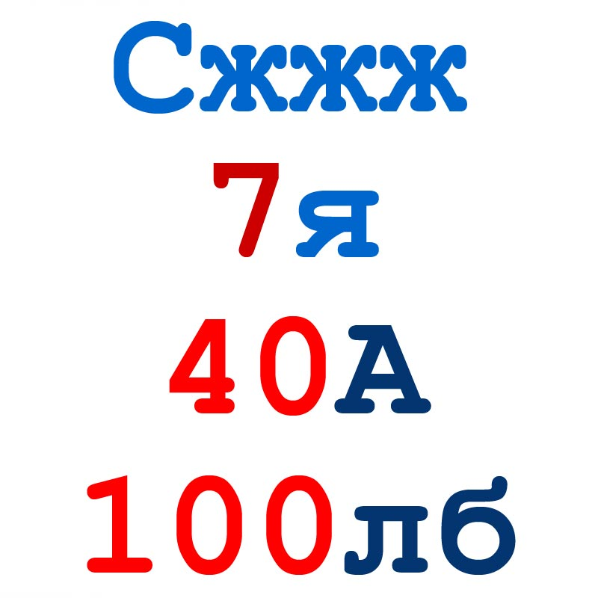
Ответы: Стриж. Семья. Сорока.Столб
Это ребусы для читающих детей.
Все эти головоломки однотипные, поэтому достаточно будет показать ребенку как решать первый ребус, чтоб на его примере решить все остальные.
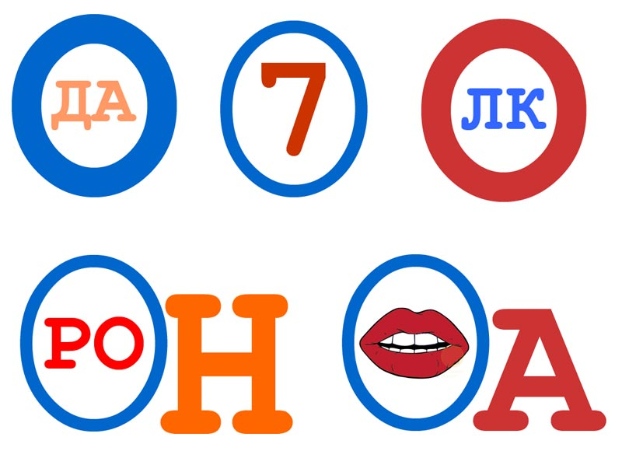

Ответы:Вода. Восемь. Волк. Ворон. Ворота.

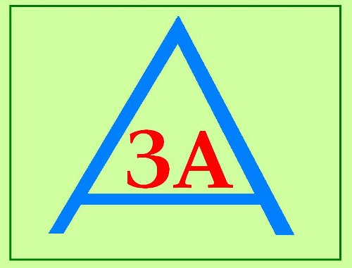
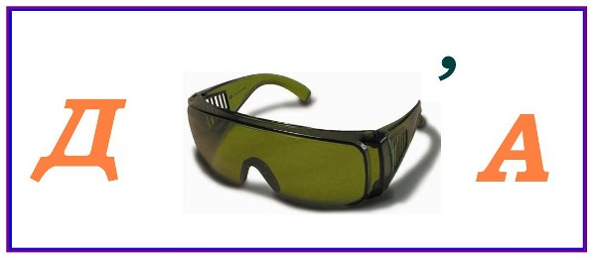
Очень простые детские ребусы. Подходят для первого знакомства ребенка с ребусами.

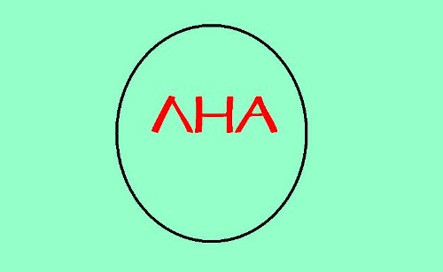
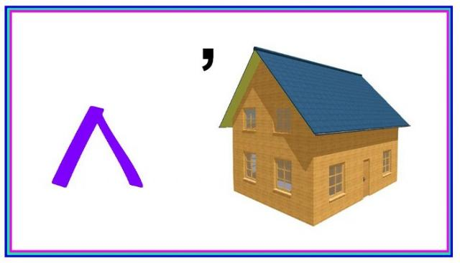

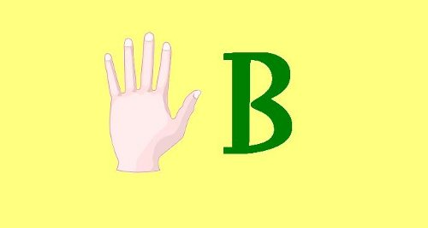
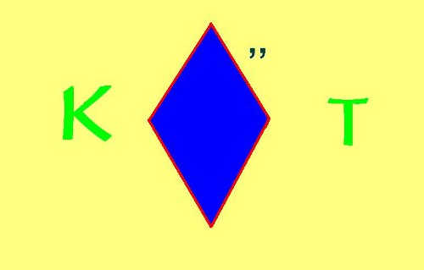

Ответы: ваза дочка волна лом крот рукав

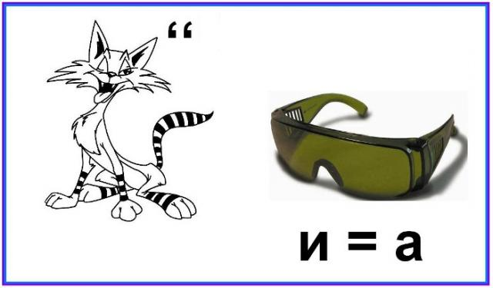

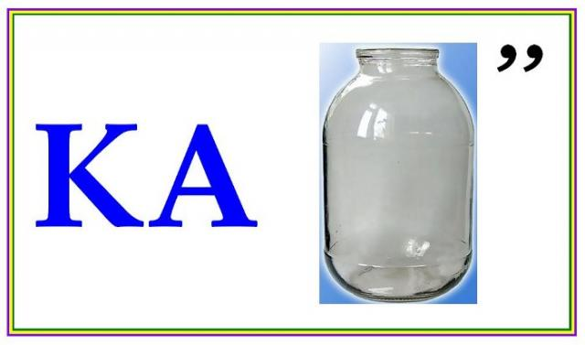
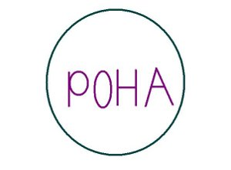

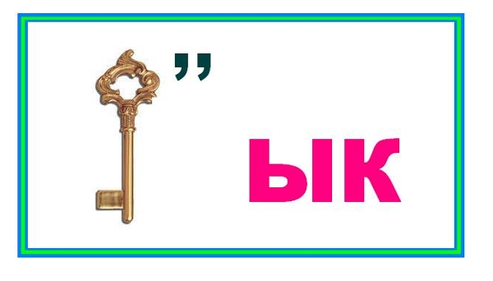



Ответ: кабан кочка клык ворона стол
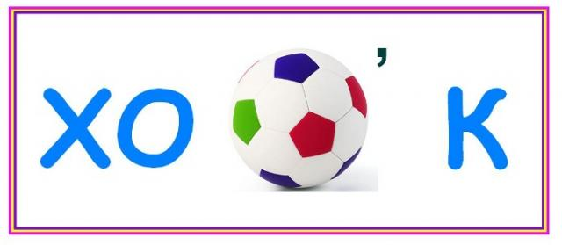
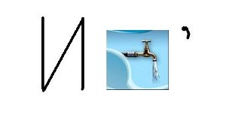

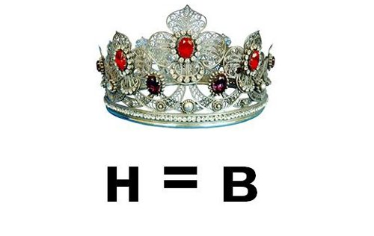

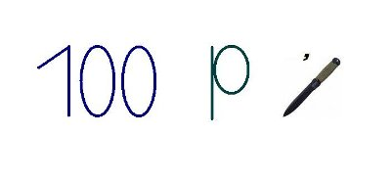

Ответ: хомяк икра сторож корова
Переворачивание «вверх ногами» рисунка, символа, фигуры указывает на то, что загаданное с помощью картинки слово должно читаться задом наперёд.
Примените это правило разгадывая эти ребусы.
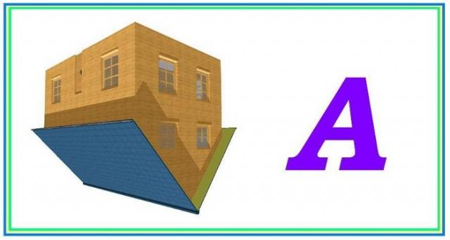
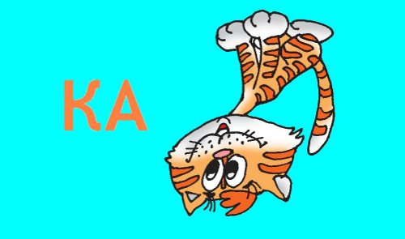
Ответ: мода каток
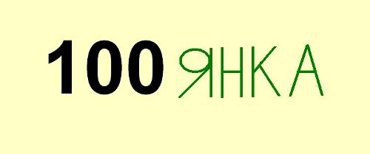
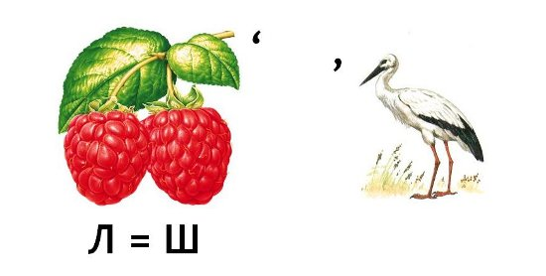

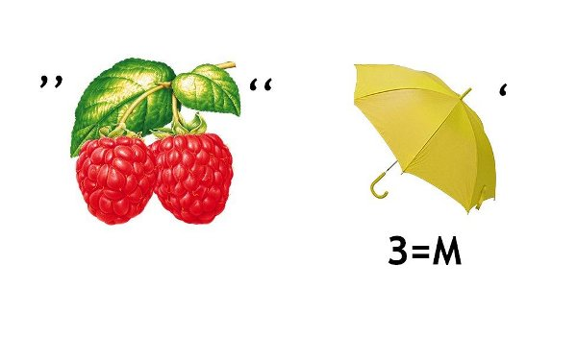

.

Ответ: стоянка машинист лимон

